Das schwere Gewitter.
Gedanken und ein Gedicht sowie Bilder:
Von
Leitheim Gedichte
------------------------------
Furcht vor Gewittern gab es immer schon.
Wer, wie ich im Gebirge in den (Karawanken) aufgewachsen ist,
kennt die enorme Gewalt, dieser Unwetter.
Kerzen anzünden, Glockenläuten und Beten war damals angesagt.
----------------------------
Blitzeinschläge, Überschwemmungen, Erdrutsche,
sind oft die Folgen davon

--------------------------------------

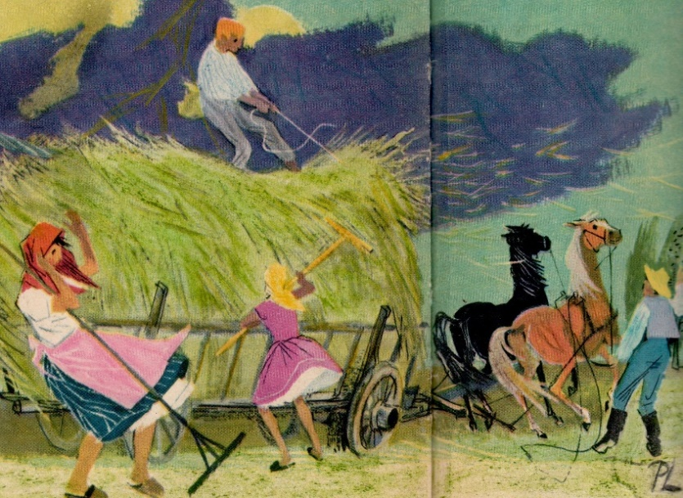
Das schwere Gewitter

Wenn erntereif das Sommergras
recht frisch und duftig riecht dann das,
darum zum Mähen es rasch geht
schon heftig auf dem Feld es weht.
………………………………….
Erst Heu dann Staub zieht durch die Luft
vom Himmel her weht Regenduft,
die Mähnen, der Pferde sie fliegen im Wind
vor Angst weint laut ein kleines Kind.
-------------------------------
Die Luft von Blitzen schon durchschwirrt,
ein Heupferd durch das Gras noch irrt,
die Grillen zirpen laut ein Lied
sie warnen das es Regen gibt.
……………………………………
Geschwind, eh Regenflut erwacht
erst Blitz, dann Donner, Angst gebracht,
schwarz eingefärbt der Himmels Born
zur Erde stürmt des Himmels Zorn.
--------------------------------
Schon rauschen dicke Tropfen nieder
gar heftig hallt der Donner wieder,
es zuckt die Glut von Blitzen grell
zur Dunkelheit wird es kurz hell.
----------------------------
Groß Hagelkorn sät Himmel aus
der Sturm bricht Äste mit Gebraus,
der Fluss der flutet schon das Land
in Brühe „braun“ das Gras verschwand.
------------------------------------
Zu spät die Arbeit man begonnen
von Wasserfluten mitgenommen,
die Pferde, Wagen, Heu und Stroh
wer noch am Leben der ist froh.
-------------------------
Peter Leitheim: Buchautor
Spiegelbild der Seele.
www.leitheim-gedichte.de
Deutsche Gedichte Bibliothek
Reutlinger Autorenpool.

